**RELATO DE EXPERIÊNCIA: PROJETO DE LETRAMENTO NUMA PERSPECTIVA CONSTRUTIVISTA COM OS ALUNOS DOS ANOS FINAIS.**

Jair Vieira de Andrade Junior [1]

Ítala Maria Andrade Ramos da Paz [2]

Lílian Santiago de Souza Figueirêdo[3]

Rossana Ramos Henz[4]

**Resumo**

O presente artigo tem como objetivo relatar, por intermédio de um Projeto de Letramento, nossas experiências e vivências como alunos(as) bolsistas do Programa Institucional de Bolsas de Iniciação à Docência (PIBID), na Escola Municipal Dom Mota, do município de Nazaré da Mata - PE. Ademais, trazer não só reflexões sobre a educação pública, mas também analisar e incentivar a participação dos alunos em sala de aula. Somado a isso, explicitar como se desenvolveram as atividades que foram aplicadas por nós bolsistas.

**Palavras Chave:** Leitura; Letramento Literário; Projeto de Letramento; Relato de Experiência; Texto.

**INTRODUÇÃO**

O presente artigo tem como objetivo relatar, por meio de um Projeto de Letramento, nossas experiências e vivências como alunos(as) Bolsistas do Programa Institucional de Bolsas de Iniciação à Docência (PIBID), na Escola Municipal Dom Mota, do Município de Nazaré da Mata – PE, com os alunos do 9° ano do ensino Fundamental II. Ademais trazer não só reflexões sobre a educação pública, mas também analisar e incentivar a participação dos(as) alunos(as) na sala de aula.

O Projeto de Letramento surgiu a partir das reuniões semanais do (PIBID) e, tem como objetivo, a elaboração de um projeto dinâmico que abarque a perspectiva construtivista enfatizada por Vygotsky e Piaget. Além disso, apelaremos para uma sala de aula democrática em que valoriza-se o aluno como sujeito/protagonista e não objeto, assumindo assim, também, uma perspectiva Freiriana.

Decidimos usar o texto como objeto de estudo em nosso projeto por acreditar que este possua uma possibilidade infinda de abordagens de conteúdo. Com o texto é possível trabalhar oralidade, escrita, leitura, gramática etc., ou seja, um vasto campo de especificidades da Língua Portuguesa. Somado a isso, enfatizaremos a questão do Letramento literário e sua importância para a formação dos alunos, haja vista que, os(as) alunos(as) que escolheram o gênero textual o qual gostariam de trabalhar. Sendo assim, o gênero escolhido por eles(as) foi o conto e, por isso, decidimos explanar brevemente, também, a importância do letramento literário e da literatura para o alunado.

o “[...] letramento literário como processo de apropriação da literatura enquanto construção literária de sentidos”, afirmando a necessidade de entendermos que, sendo um processo, o letramento literário não é uma habilidade nem um conhecimento facilmente mensurável, mas sim “[...] um estado permanente de transformação, uma ação continuada” e, por esse aspecto, o letramento literário “[...] não começa nem termina na escola, mas é uma aprendizagem que nos acompanha por toda vida e que se renova a cada leitura de uma obra significativa”. Ademais, eles entendem essa apropriação como um “[...] ato de tornar próprio, de incorporar e com isso transformar aquilo que se recebe, no caso, a literatura”. Por isso, as leituras são polissêmicas, ou seja, não são leituras iguais para o mesmo texto, já que o significado depende tanto do texto quanto do contexto da apropriação, o que possibilitará um repertório literário que resulta na construção literária de sentidos. (PAULINO; COSSON, 2009, p. 67-68).

Para buscarmos uma adequada escolarização da leitura, faz-se necessário que utilizemos práticas que ajudem o letramento literário, também, a ser concretizado.

**DO PROJETO DE LETRAMENTO**

O Projeto de Letramento surgiu a partir das reuniões semanais do (PIBID) e, tem como objetivo, à elaboração de um projeto dinâmico que abarque a perspectiva construtivista Vygotskiana e Piagetiana. Segundo Delval (1998) “O construtivismo estabelece que o sujeito cognoscitivo constrói o conhecimento. Isto pressupõe que cada sujeito tem que construir seus próprios conhecimentos e que não os pode receber construídos de outros. A construção é uma tarefa solitária, no sentido de que é realizada no interior do sujeito, e só pode ser efetuada por ele mesmo. Essa construção dá origem à sua organização psicológica”. Em adição, apelaremos para uma sala de aula democrática, em que valoriza-se o aluno(a) como sujeito/protagonista ativo(a) e, não um aluno(a) objeto, passivo(a). Dessa forma, assumimos assim, também, uma perspectiva Freiriana.

O objetivo desse projeto de letramento é: Desenvolver a capacidade interpretativa do alunado; ampliar a capacidade leitora dos discentes; trabalhar as habilidades ou estratégias de leitura; explanar a importância da compreensão leitora além da decodificação; proporcionar a compreensão sobre gêneros textuais desde sua formação e estrutura. Ampliar as possibilidades de relacionamento interpessoal por meio de discussões a respeito das ideias e impressões identificados na leitura; auxiliar o aluno no processo de constituição da sua identidade e na formação de valores próprios. No desenvolvimento das etapas das atividades, trabalharemos as habilidades ou estratégias de leitura. De acordo com Pressley (2002), são sete as habilidades ou estratégias no ato de ler: conhe­cimento prévio, conexão, inferência, visualização, perguntas ao texto, sumarização e síntese. Claro que, ao ler, todas essas habilidades são colocadas em ação sem uma ordem específica, mas ao ensinar ao aluno tais mecanismos, o professor agirá didaticamente, explicando-os conforme surgem no decorrer da leitura do texto.

Em consonância com o que já foi descrito acima, por trabalharmos com uma perspectiva construtivista e tentar fazer da escola e/ou da sala de aula um ambiente democrático, os(as) alunos(as) também participaram do processo de elaboração das atividades do projeto. Haja vista que ao escolhermos trabalhar com a leitura, solicitamos que os(as) alunos(as) escolhessem o gênero textual o qual gostariam de explanar. O gênero conto, então, foi o escolhido pelos(as) alunos(as).

Optamos por usar o texto como objeto de estudo, por acreditar que este possua uma possibilidade infinda de abordagens de conteúdo. Com o texto, é possível esmerar a oralidade, escrita, leitura, gramática etc., ou seja, um vasto campo de especificidades da Língua Portuguesa. De acordo com isso, como reforça Souza e Cosson (2011):

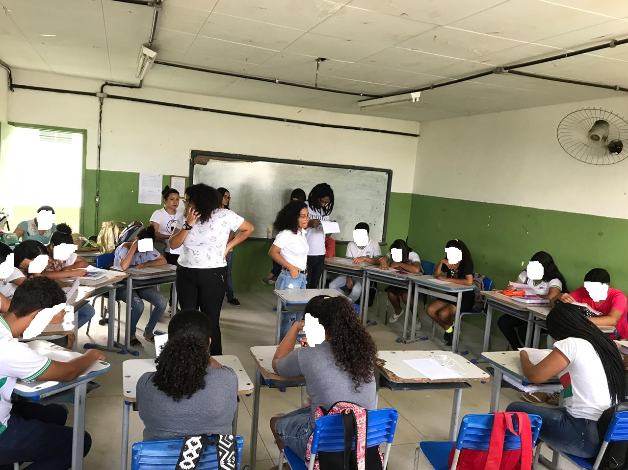“Sabemos que o ato de ler é de fundamental importância na sociedade, tendo em vista que tudo o que a pessoa é, faz e compartilha passa necessariamente pela escrita ou seja, a leitura e a escrita fazem parte da nossa vida prática, desde o nosso nascimento até a nossa morte, de modo que “[...] a presença da leitura é sempre vista de maneira positiva e sua ausência de maneira negativa”. Assim, a leitura é uma condição *sine qua non* para o exercício da cidadania”. (SOUZA; COSSON, 2011, p. 101).

Sendo assim, foi indispensável a escolha de se trabalhar com textos em sala de aula. Ao trabalharmos a leitura por intermédio dos textos, abordávamos brevemente, também, outros conteúdos consequentemente não programáticos. Este momento acontecia no momento do Círculo de leitura e, para Cosson (2014),

“O círculo de leitura é uma prática privilegiada de grupos de leitores que se reconhecem como parte integrante de uma comunidade leitora específica. Assim, apresenta três pontos relevantes da leitura em grupo: 1º - “o caráter social da interpretação dos textos” e a apropriação e manipulação do repertório “com um grau maior de consciência”. 2º - “a leitura em grupo estreita os laços sociais, reforça identidades e a solidariedade entre as pessoas”. 3º - “os círculos de leitura possuem um caráter formativo.” (COSSON, 2014, p. 139).

Além de escolher a metodologia para se trabalhar a leitura literária na escola, precisamos estar atentos nas escolhas das obras a serem lidas, pois estas escolhas fazem grande diferença para a apropriação da literatura enquanto construção de sentidos e enquanto arte. Por isso, é necessário que o professor leia previamente as obras selecionadas para não só verificar se fez uma boa escolha, como também conduzir o círculo de leitura com eficiência.

**METODOLOGIA**

Nesse tópico será descrita as etapas do Projeto de Letramento proposto por nós, os procedimentos metodológicos, as áreas de conhecimentos que são abordadas, bem como os recursos que foram usados para a sua elaboração. O projeto segue um esquema de cinco etapas, que foram construídas na perspectiva construtivista, com o objetivo de ampliar a capacidade leitora dos(as) Alunos(as). Nossa proposta, tenciona sair das práticas de ensino descontextualizado e desvinculado do meio social, para desenvolver uma proposta de ensino embasada pela perspectiva do letramento como ferramenta do fazer pedagógico.

1. **Problematização**

Nesta primeira etapa da sequência didática do projeto de letramento, começamos com uma problematização. Essa problematização pode acontecer com uma indagação, ou uma pergunta sobre o tema do assunto que será abordado. Como já foi mencionado que trabalhamos o gênero conto com os alunos, algumas das perguntas que foram feitas, a fim de que eles(as) ativassem seus conhecimentos prévios, foram: 1) O que é Letramento? 2) O que é texto? 3) O que é gênero textual? etc. Para fazermos com que todos(as) os(as) alunos(as) participassem, foi usado um recurso paradidático, a dinâmica da “*Teia de Conhecimentos*”, que será descrita detalhadamente no tópico *Atividades Realizadas*. Esta etapa de iniciação, almeja valorizar não só a bagagem social e cultural dos(as) alunos(as), mas também as suas opiniões e indagações acerca do assunto que está sendo abordado. Sendo assim, essa etapa é imprescindível, também, para que ocorra a democratização na sala de aula.

1. **Metacognição I**

Esta segunda etapa, segue em consonância com a problematização. É importante levar em consideração este momento de aluno(a)-sujeito(a) e, não objeto. A fase da Metacognição I, pode ser vista, também, como o momento de democratização da sala de aula pois o alunado passa a ser protagonista do processo de construção do conhecimento. Nesse momento, os alunos fazem inferências sobre o tema principal discutido (para nós foi o gênero conto). Em acordo, pode-se ler um texto (o que o(a) professor(a) ou os(as) alunos(as) preferirem), afim de que eles(as) se familiarizem com o texto e que possam explicitar, pelo menos hipoteticamente, quais são as características fundamentais que são visíveis do texto escolhido. É preferível que aconteça primeiramente uma leitura silenciosa do texto pelos(as) alunos(as) e, em seguida, o(a) Professor(a) pode fazer a leitura em voz alta para todos(as). Feito isso, acontece a discussão sobre o texto. Esta etapa é bastante importante para que os(as) discentes assumam o papel de sujeito, e não objeto, um aluno(a) autônomo(a) que exercita o pensar, para então fazer.

1. **Explanação do conteúdo**

Aqui o(a) professor(a) irá explicar o tema no qual estava preparando os(as) alunos(as), na problematização e na Metacognição I. Nessa etapa o(a) professor(a) leva em consideração as duas primeiras. Os(as) alunos(as) já ativaram seus conhecimentos prévios e, também, já falaram um pouco sobre o que já sabiam do assunto (Metacognição I). Agora, o(a) professor(a) explica minuciosamente o conteúdo, buscando trazer aspectos e exemplos do cotidiano da vida social dos(as) educandos(as). Nesse momento, o(a) professor(a) assumirá o papel de mediador(a) (facilitador(a)) do conteúdo, e irá explanar para os(as) alunos(as) todo o assunto no qual estava preparando-os(as). Entretanto, o(a) professor(a) precisa valorizar as respostas ditas pelos alunos, ou seja, o conhecimento vai ser construído a partir do que os(as) alunos(as) já sabem sobre o conteúdo. Valoriza-se, aqui, a bagagem cultural/social do alunado. Em diálogo com Barbosa (2011), “Atuar como mediador no processo de aquisição de habilidades de leitura, inclusive do texto literário, é papel central do professor. Organizar o espaço da sala de aula, propor objetivos de leitura, fazer perguntas que facilitem o processo interpretativo, são formas de atuar positivamente nesse processo”.

1. **Metacognição II**

Nessa etapa, os(as) alunos(as) irão dizer o que eles(as) sabem, por exemplo, sobre o que é texto, gênero, especificar o gênero conto, dizer o que é letramento literário e qual a sua importância. Tudo isso, a partir do que o(a) professor(a) explanou em sala de aula. Ou seja, o aluno vai fazer uma mediação daquilo que ele já sabia sobre o tema (sua bagagem cultural/social), com o que o(a) professor(a) salientou para eles sobre o conteúdo. Sendo assim, o conhecimento se constrói por intermédio do que os(as) alunos(as) já sabiam, e do que o(a) professor(a) abordou. No desenvolvimento das etapas da atividade é imprescindível que o(a) professor(a) trabalhe as habilidades ou estratégias de leitura mencionadas por Pressley(2002) e já descrita nesse relato.

1. **Produto**

A última etapa será a forma avaliativa. O(a) professor(a) irá avaliar os(as) alunos(a) concomitantemente em cada etapa de desenvolvimento das atividades. A avaliação será feita por observação da participação dos educandos e, além disso, será observada a evolução deles(as) desde o início do projeto de letramento ao término. Em consonância, pode-se pedir aos(as) alunos(as) que produzam um texto (no nosso caso o conto), já que eles, no momento, dispõem de conhecimentos para a produção deste. Dessa forma, também, é possível que o professor identifique o nível ortográfico da turma (apenas um exemplo, o objetivo aqui não é a escrita e, sim, a leitura). Por fim, é preferível que os escritos produzidos pelos(as) discentes tenham alguma finalidade. A criação de uma oficina de leitura ou a exposição extraclasse de seus textos, seria uma boa forma de incentivo à produção, por saberem que seus escritos teriam alguma função e/ou outras pessoas também iram lê-los.

**DA ESCOLHA DO GÊNERO CONTO**

Para Marcuschi (2005, p.19) os gêneros textuais são “entidades sóciodiscursivas e formas de ação social incontornáveis de qualquer situação comunicativa”. Assim, os gêneros surgem como formas da comunicação, atendendo a necessidades de expressão do ser humano, moldados sob influência do contexto histórico e social das diversas esferas da comunicação humana.

A humanidade se comunica através de textos que desempenham propósitos, os gêneros são os tipos, as formas como os enunciados são utilizados. Esses textos estão no dia-a-dia dos sujeitos falantes, os quais possuem um infindável repertório de gêneros, muitas vezes usados inconscientemente. Até nas conversas mais informais, por exemplo, o discurso é moldado pelo gênero.

Levando em consideração esses aspectos e a necessidade da inserção da leitura e escrita no nosso projeto, propiciamos uma conversa com o alunado, a fim de entender mais qual gênero nos seria útil. Então, por meio do diálogo, estes disseram preferir histórias de mistério e terror e esse gênero foi a possibilidade de levar narrativas desse cunho para a sala de aula. O gênero conto não possui análises minuciosas, complicações no enredo, e delimita o tempo e espaço fortemente. O Conto é um gênero literário contemporâneo que se apresenta de forma curta, clara, concisa e sucinta, envolvendo apenas um conflito. Ele tem o objetivo de causar impacto emocional, instigando o(a) leitor(a) a chegar ao fim da leitura e desvendar o mistério que geralmente ele insinua. Nesse sentido, trabalhar com essa narrativa também possibilitaria aos(as) alunos(as) compreenderem que a língua não precisa estar apenas sendo funcional, mas também pode ser prazerosa e interessante.

**ATIVIDADES REALIZADAS**

Selecionamos algumas das atividades que foram trabalhadas nesse semestre com a turma, à respeito do gênero conto e que auxiliaram os alunos a entenderem e construírem suas próprias narrativas. As atividades que foram desenvolvidas segue o projeto didático proposto por nós, descrito acima, e que foi detalhadamente especificado na metodologia.

**Atividade 1:** Dinâmica “teia de conhecimentos”

**Objetivo:** Sondar os conhecimentos prévios do alunado acerca de produção de textos e gêneros.

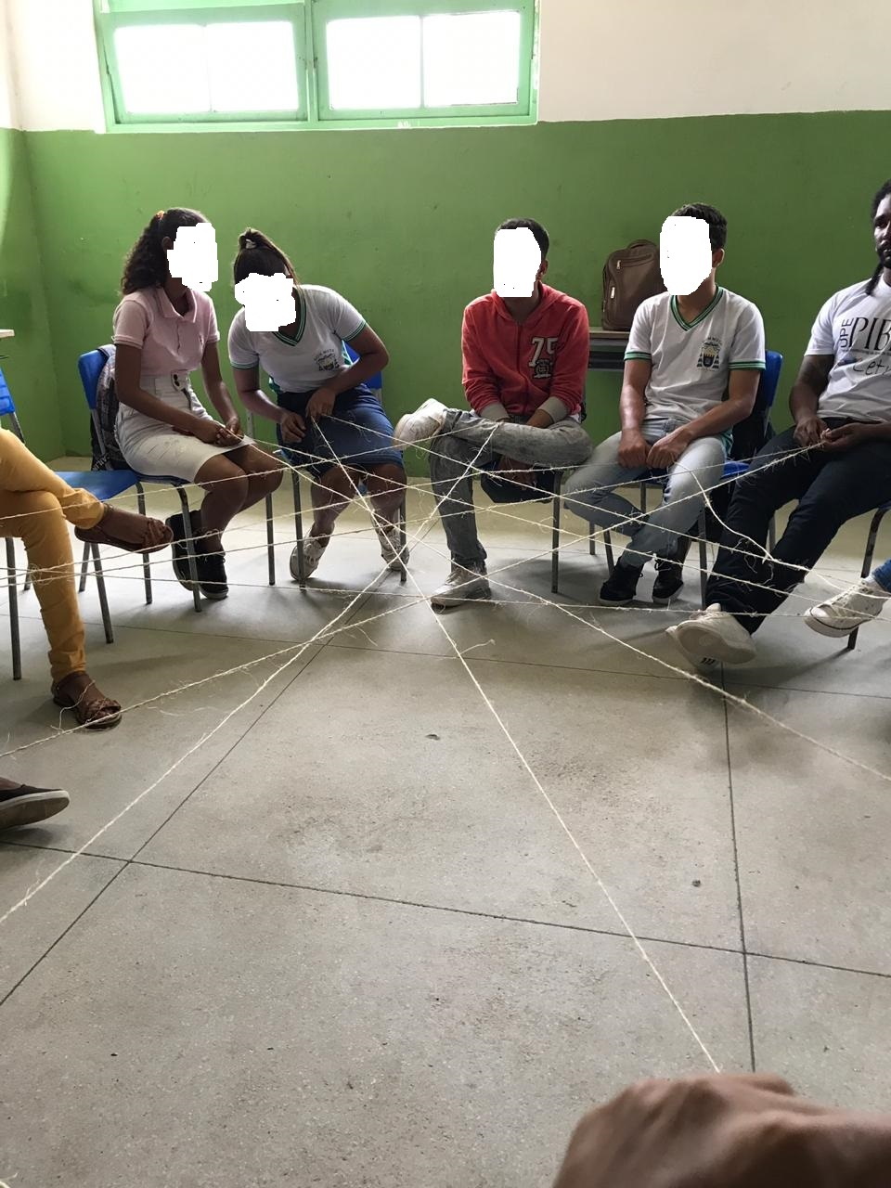**Desenvolvimento:** Organizamos as cadeiras em círculo onde alunos(as) e bolsistas sentaram-se. Então, dispondo de um rolo de barbante, proferimos perguntas oralmente sobre os conceitos de texto, gênero textual, tipos textuais e características necessárias para escrever um texto. Assim, na medida em que os(as) estudantes levantavam a mão para opinar, um rolo de barbante era atirado para quem estava com a fala formando, durante a discussão, uma grande teia. Nessa roda de conversa, também aproveitamos para saber sobre a relação da turma com textos, por quais gêneros se interessam e se escreviam textos na escola.

**Atividade 2:** Atividade em grupo - contos de mistério.

**Objetivo:** Identificação das características do gênero textual conto.

**Desenvolvimento**: Dividimos a turma em três grupos e separamos um texto diferente para cada grupo. Os(as) alunos(as) deveriam ler entre seu grupo e, após isso, contarem de forma livre o conto que foi lido em seu grupo. Em seguida, distribuímos papéis com diversas características de vários gêneros textuais e, escolhendo as características identificadas por eles(as), cada um(a) foi colocando no quadro e percebendo que os aspectos seguem não só uma lógica, mas também uma certa regularidade.

**Atividade 3:** Conto auditivo de terror

**Objetivo:** Aguçar a imaginação do alunado e a percepção da importância da entonação ao contar histórias.

**Desenvolvimento:** Escolhemos um texto de terror gravado em áudio e, então, pedimos para que os(as) alunos(as) ficassem à vontade e em silêncio, podiam fechar os olhos e apenas prestar atenção a história que estava sendo contada. O áudio dispõe de mais cuidado com efeitos sonoros, com a entonação e da preocupação de causar sensações em que escuta. Foi uma experiência interessante para toda a turma. Ademais, é infrequente vê professores(as) que trabalhem a competência auditiva com os alunos. Talvez seja por isso, se não o é, que muitos alunos desrespeitam o momento da fala de outrem, não dá espaço para o próximo se expressar ou não respeitam o momento de quem está com a fala.

É devido salientar que além das atividades descritas acima, um dos exercícios de escrita foi a criação de uma história que se aproxime da realidade desses(as) estudantes e, ao mesmo tempo, tivesse o aspecto do mistério que foi incentivado nas atividades anteriores. Nesse propósito, solicitamos que os(as) alunos(as) escrevessem um texto com os pontos essenciais desse gênero já compreendido pelo alunado, com o tema “vivência na escola” ou “terror na casa”. Após isso, recolhemos e avaliaremos os textos, portando a culminância do projeto contará com um livreto contendo todos os textos revisados e será disponibilizado na biblioteca da escola.

**RESULTADOS**

Em virtude do trabalho realizado conseguimos reter diversos resultados positivos. No primeiro momento, o trabalho na perspectiva construtivista, partindo do que o sujeito conhece, possibilitou colocar os(as) alunos(as) como protagonistas e assim perceberem como eles(as) são o ponto principal desse processo de ensino-aprendizagem. Também nessa perspectiva, aguçar o trabalho em grupo da turma despertou a compreensão de ambas as partes, alunos(as) e bolsistas, de os saberes podem e devem ser construídos mutuamente.

E adição, foi possível que nós bolsistas, refletíssemos sobre às práticas pedagógicas da escola pública e as dificuldades ainda enfrentadas. Com isso, conseguimos inovar nosso fazer pedagógico, trazendo um pouco mais da bagagem cultural dos(as) discentes para a sala de aula, dispondo de atividades lúdicas e dinâmicas. Criou-se uma relação de afeto entre nós e os(as) alunos(as), afeto esse que foi essencial para que junto com nossas atividades, potencializássemos a construção do conhecimento de ambos.

**CONCLUSÃO**

Não tivemos a intenção, neste relato de experiência, de prescrever um manual para o ensino da leitura em sala de aula. Tivemos tão somente o intuito de apresentar atividades práticas que contribuem para o aperfeiçoamento desse ensino. Foi notável que os recursos didáticos utilizados por nós foi de grande importância e eficiência. O uso do texto como objeto de estudo, as dinâmicas em sala de aula, o Círculo de Leitura, foi imprescindível para que nós tivéssemos sucesso e promovesse o hábito da leitura nos(as) discentes, bem como trabalhar as habilidades ou estratégias de leitura.

Dado o exposto, nota-se que a partir da execução de todas as etapas do projeto de letramento, de forma consistente, é possível realizar um bom trabalho. Compreende-se o fazer docente numa relação de ensino-aprendizagem horizontal, é no processo de interação que os conhecimentos podem ser construídos, pois segundo Paulo Freire, “Ensinar não é transferir o conhecimento, mas criar as possibilidades para a sua própria produção ou a sua construção”. A vivência escolar de nós, bolsistas, nos engrandeceu muito como futuros(as) profissionais. O foco do programa é o crescimento do(a) discente-aprendiz, mas é perceptível que essa iniciativa faz uma grande diferença nas instituições onde é implantado, os(as) alunos(as), professores(as) e supervisores(as), conseguem capturar resultados positivos nesse trabalho. Sendo assim, o Programa de Bolsas de Iniciação à Docência, torna-se um instrumento de transformação social.

**REFERÊNCIAS**

BARBOSA, Begma Tavares**. Letramento literário: sobre a formação escolar do leitor jovem.** Educ. foco, Juiz de Fora, v. 16, n.1, p. 145-167. Marc/ago. 2011. Disponível em: http://www.ufjf.br/revistaedufoco/files/2012/08/Texto-06.pdf. Acesso em: 15 out. 2013.

COSSON, R. **Letramento literário**: teoria e prática. São Paulo: Contexto, 2006b.

DELVAL, Juan. **Crescer e Pensar.** Porto Alegre: Artes Médicas Sul, 1998.

KLEIMAN, Angela B. **Oficina de Leitura: Teoria e Prática**. Pontes Editores, 2013.

KLEIMAN, A, B. **Preciso “ensinar” o letramento? Não basta ensinar a ler e a escrever?** Campinas, SP: Cefiel/IEL/Unicamp, 2005.

MARCUSCHI, Luiz Antônio. In DIONÍSIO, Angela Paiva; MACHADO, Anna Rachel; BEZERRA, Maria Auxiliadora. Orgs. **Gêneros textuais e ensino.** 3 ed. Rio de Janeiro: Lucerna, 2005.

PAULINO, Graça; COSSON, Rildo. **Letramento literário: para viver a literatura dentro e fora da escola.** In: ZILBERMAN, Regina; RÖSING, Tania (Org). *Escola e leitura*: velha crise; novas alternativas. São Paulo: Global, 2009.

PIAGET, Jean. **O nascimento da inteligência na criança.** 4. ed. Rio de Janeiro: Guanabara, 1987.

PRESSLEY, Michael. **Reading instruction that works***:* the case for balanced teaching. New York: Gilford, 2002.

SOUZA, Renata Junqueira; COSSON, Rildo**. Letramento literário: uma proposta para a sala de aula.**Caderno de Formação: formação de professores, didática de conteúdos. São Paulo: Cultura Acadêmica, 2011, v. 2, p. 101-107.

Vygotsky, L. S., Luria, A. R. & Leontiev, A. N. (1988). **Linguagem, desenvolvimento e aprendizagem.** São Paulo: Ícone Edusp.

1. Bolsista do Programa de Bolsas de Iniciação à docência (PIBID), Graduando do curso de Licenciatura em Letras Português/Inglês pela Universidade de Pernambuco/*Campus* Mata Norte. jair_avenged@hotmail.com;
2. Bolsista do Programa de Bolsas de Iniciação à docência (PIBID), Graduanda do curso de Licenciatura em Letras Português/Inglês pela Universidade de Pernambuco/*Campus* Mata Norte. italaandraaade@gmail.com;
3. Professora Supervisora do Programa de Bolsas de Iniciação à Docência do Curso de Letras da Universidade de Pernambuco/Campus Mata Norte;
4. Professora Coordenadora do Programa de Bolsas de Iniciação à Docência do Curso de Letras pela Universidade de Pernambuco/Campus Mata Norte.